***Посещение мобильного технопарка «Кванториум» на базе МБОУ «Карланюртовской СОШ им. А.Д.Шихалиева» (2021-2022 учебный год).***

Целью работы мобильного технопарка «Кванториум» является обеспечение доступности для детей, проживающих в сельской местности и малых городах, образовательной инфраструктуры для обеспечения освоения обучающимися актуальных и востребованных знаний, навыков и компетенций в рамках дополнительных образовательных программ технической и естественнонаучной направленности.

Мобильный «Кванториум» – это детский «технопарк на колесах», внутри которого обустроен многофункциональный комплекс Хайтек для проведения опытов, моделирования и конструирования, включающий в себя устройства для работы в дополненной и виртуальной реальности, 3d-принтеры, лазерный гравер, сборочную и паяльную зону.

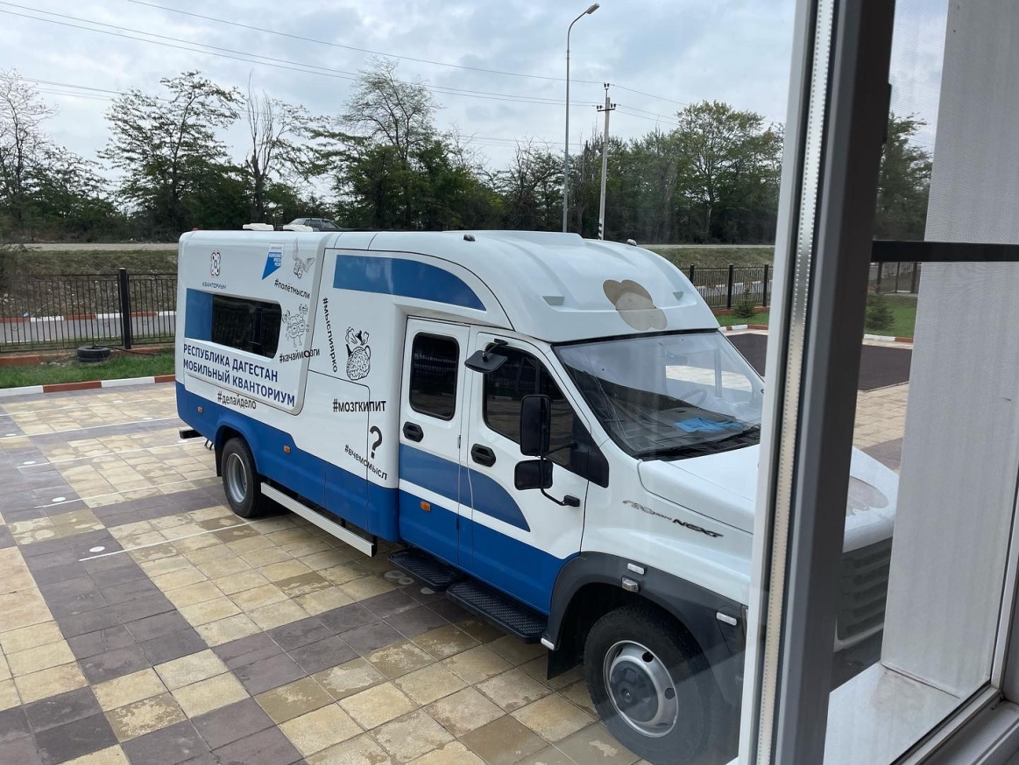

Мобильный технопарк «Кванториум» создан, чтобы решить проблему доступности дополнительного образования детей для удаленных районов, реализовать научно-технический интерес детей, а также для повышения престижа технических профессий.

На базе школ и мобильного технопарка проходят уроки «Технология в Кванториуме» и дополнительные занятия по направлениям технопарка на выбор – «VR/IT», «ГЕО/АЭРО», «РОБО/ Промдизайн», «Hi-Tech» с учащимися 5-11-х классов. Наставники знакомят ребят с обязательными навыками, которые позволят школьникам эффективно работать в команде, ставить цели и достигать их, создавать актуальные и востребованные проекты. Мобильный технопарк ежегодно охватывает более тысячи школьников на постоянной основе и более трех тысяч в рамках мероприятий и мастер-классов.

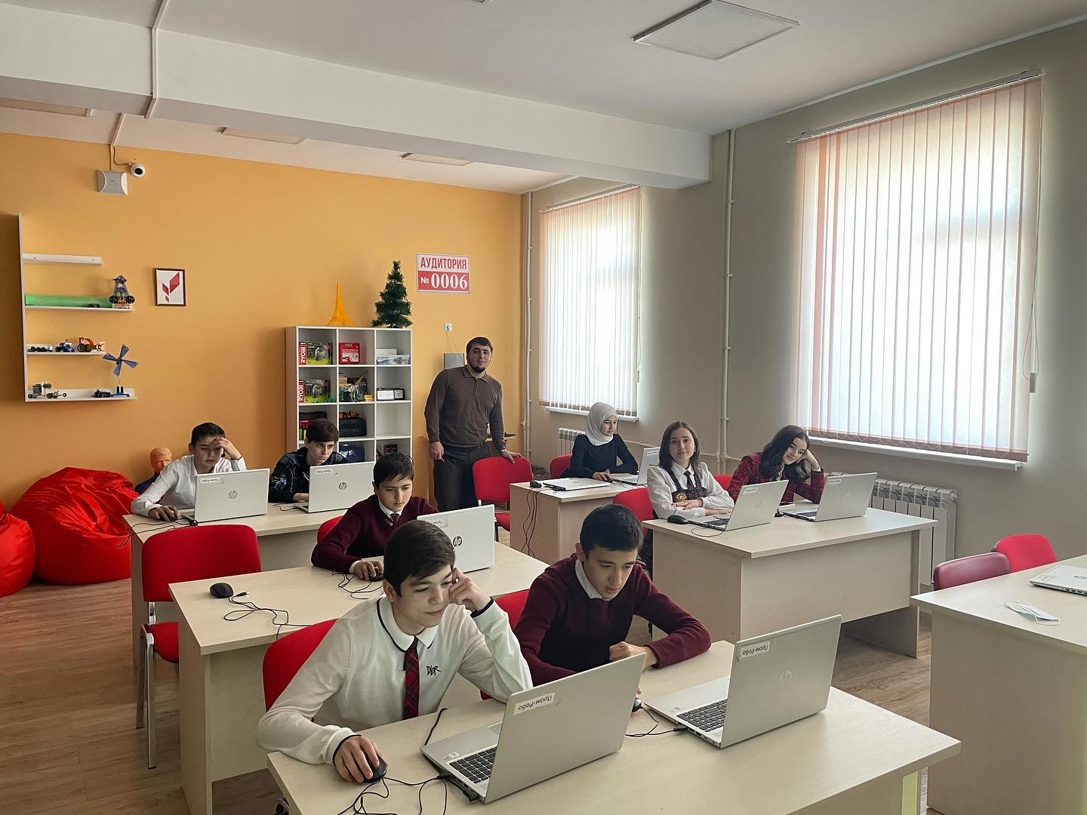  
  
Проект «Мобильный технопарк Кванториум» полезен как образовательным организациям профессионального и высшего образования, так и крупным предприятиям республики, таким как ПАО «КАМАЗ» в части привлечения из сельской местности талантливой, мотивированной к техническим специальностям, молодежи.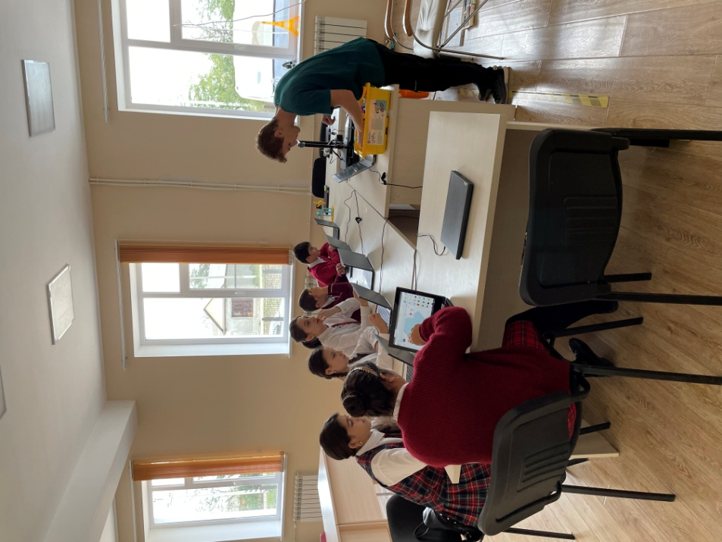

Участники проекта в конце защитили проекты и получили сетрификаты.